**Trabajo Práctico   
Modelado en Cassandra**



*Asignatura:* Implementación de Bases de Datos No SQL

*Curso:* K5571

*Año:* 2019

*Integrantes:*

* 149.858-7 - Pablo Alice
* 152.771-0 - Lucas Dáttoli
* 142.052-5 - Federico Fernandez
* 153.911-5 - Iván Rufino
* 153.749-0 - Leandro Sanchez Zarfino

*Índice*

Modelado Cassandra

Workflow de la Aplicación

Queries en prosa

Queries en CQL

# 

# Modelado Cassandra

## Workflow de la Aplicación

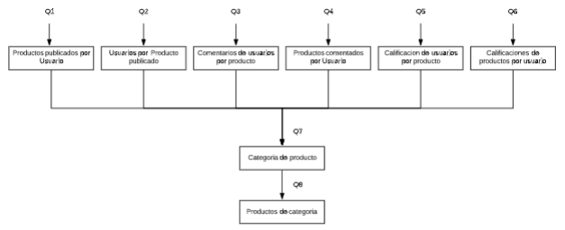

### Queries en prosa

**Q1**: Mostrar los productos publicados por un usuario ordenados por fecha descendente

**Q2**: Mostrar los usuarios que publicaron un producto por fecha descendente

**Q3**: Mostrar los usuarios que comentaron un producto, y su comentario

**Q4**: Mostrar los productos comentados por un usuario ordenados por fecha descendente

**Q5**: Mostrar los usuarios que calificaron un producto, y la calificacion ordenados por fecha descendente y calificacion descendente

**Q6**: Mostrar los productos calificados por un usuario ordenados por fecha descendente y calificacion descendente

**Q7**: Mostrar la categoria a la que pertenece un producto

**Q8**: Mostrar los productos pertenecientes a una categoria ordenados por titulo decreciente

### Queries en CQL

**Q1**: SELECT id_usuario, id_producto, fecha, titulo, tags, descripcion_prod FROM productos_por_usuario WHERE id_usuario=2;

**Q2**: SELECT id_usuario, fecha, nombre, email FROM usuarios_por_producto WHERE id_producto=1;

**Q3**: SELECT id_usuario, fecha, nombre, email, comentario FROM usuarios_por_producto WHERE id_producto=3;

**Q4**: SELECT id_usuario, id_producto, fecha, titulo, tags, descripcion_prod, comentario FROM productos_por_usuario WHERE id_usuario=1;

**Q5**: SELECT id_usuario,fecha,nombre,email,calificacion FROM usuarios_calif_por_producto where id_producto=2;

**Q6**: SELECT id_producto,titulo,tags,descripcion_prod FROM productos_calif_por_usuario WHERE id_usuario=2;

**Q7**: SELECT nombre_categoria,descripcion_cat FROM categoria_por_producto WHERE id_producto=1;

**Q8**: SELECT id_producto, titulo, tags, descripcion_prod FROM productos_por_categoria WHERE nombre_categoria='Computacion';

1. Diagrama lógico de Chebotko

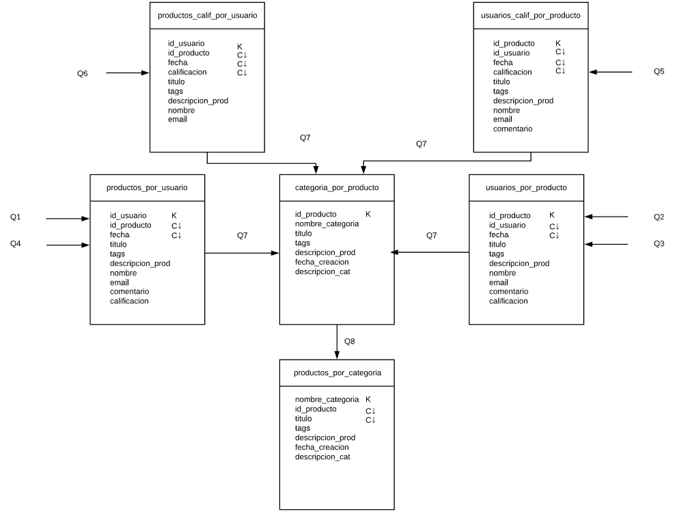

No se incluye el campo "password" dada la sensibilidad de este campo y que el valor agregado que proporciona a las consultas es nulo. Podriamos agregarlo y encriptarlo, para no correr riesgos, pero consideramos que no suma y ademas afectaria innecesariamente las performance de las queries, el cual es uno de nuestros principales focos.

1. y c1) CREATE y Ejemplos de INSERT

CREATE KEYSPACE ecommerce

WITH replication = {'class':'SimpleStrategy', 'replication_factor' : 1};

1)

CREATE TABLE productos_por_usuario

(id_usuario INT,

id_producto INT,

fecha TIMESTAMP,

titulo TEXT,

tags LIST<TEXT>,

descripcion_prod TEXT,

nombre TEXT,

email TEXT,

comentario TEXT,

calificacion INT,

PRIMARY KEY ((id_usuario), fecha, id_producto))

WITH CLUSTERING ORDER BY (fecha DESC, id_producto DESC);

INSERT INTO ecommerce.productos_por_usuario (id_usuario, id_producto, fecha, titulo, tags, descripcion_prod)

VALUES (2, 1, '2019-08-14', 'Notebook acer i7 16gb', ['Notebook','Acer','i7'], 'Excelente notebook traida de eeuu. Sin uso');

INSERT INTO ecommerce.productos_por_usuario (id_usuario, id_producto, fecha, titulo, tags, descripcion_prod)

VALUES (3, 2, '2019-02-14', 'Notebook hp i7 16gb', ['Notebook','hp','i7'], 'Excelente notebook traida de eeuu. Sin uso');

INSERT INTO ecommerce.productos_por_usuario (id_usuario, id_producto, fecha, titulo, tags, descripcion_prod, comentario)

VALUES (1, 3, '2019-08-14', 'Memoria ram 16gb', ['Memoria','Ram','16gb'], 'Memoria ram kingston 16gb', 'Excelente');

INSERT INTO ecommerce.productos_por_usuario (id_usuario, id_producto, fecha, titulo, tags, descripcion_prod, comentario)

VALUES (1, 4, '2019-02-14', 'SSD 512gb', ['Ssd','512gb'], 'Ssd 512gb usado', 'Muy bueno');

2)

CREATE TABLE usuarios_por_producto

(id_producto INT,

id_usuario INT,

titulo TEXT,

tags LIST<TEXT>,

descripcion_prod TEXT,

fecha TIMESTAMP,

nombre TEXT,

email TEXT,

comentario TEXT,

calificacion INT,

PRIMARY KEY ((id_producto), fecha, id_usuario))

WITH CLUSTERING ORDER BY (fecha DESC, id_usuario DESC);

INSERT INTO ecommerce.usuarios_por_producto (id_producto, id_usuario, fecha, nombre, email)

VALUES (1, 2, '2019-08-14', 'Lucas', 'lucas_carp@gmail.com');

INSERT INTO ecommerce.usuarios_por_producto (id_producto, id_usuario, fecha, nombre, email)

VALUES (2, 3, '2019-02-14', 'Jose', 'josehf@gmail.com');

INSERT INTO ecommerce.usuarios_por_producto (id_producto, id_usuario, fecha, nombre, email, comentario)

VALUES (3, 1, '2019-08-14', 'Carlos', 'carlosgreen@gmail.com', 'Excelente');

INSERT INTO ecommerce.usuarios_por_producto (id_producto, id_usuario, fecha, nombre, email, comentario)

VALUES (4, 1, '2019-02-14', 'Carlos', 'carlosgreen@gmail.com', 'Muy bueno');

3)

CREATE TABLE productos_calif_por_usuario

(id_producto INT,

id_usuario INT,

fecha TIMESTAMP,

calificacion INT,

titulo TEXT,

tags LIST<TEXT>,

descripcion_prod TEXT,

nombre TEXT,

email TEXT,

PRIMARY KEY ((id_usuario), fecha, calificacion, id_producto))

WITH CLUSTERING ORDER BY (fecha DESC, calificacion DESC, id_producto DESC);

INSERT INTO ecommerce.productos_calif_por_usuario (id_producto, id_usuario, fecha, calificacion, titulo, tags, descripcion_prod)

VALUES (2, 2, '2019-04-14', 4,'Notebook hp i7 16gb', ['Notebook','hp','i7'], 'Excelente notebook traida de eeuu. Sin uso');

INSERT INTO ecommerce.productos_calif_por_usuario (id_producto, id_usuario, fecha, calificacion, titulo, tags, descripcion_prod)

VALUES (1, 3, '2019-08-16', 5,'Memoria intel optane 8gb', ['Optane','Memoria','Intel'], 'Memoria intel optane 8gb');

4)

CREATE TABLE usuarios_calif_por_producto

(id_producto INT,

id_usuario INT,

fecha TIMESTAMP,

calificacion INT,

titulo TEXT,

tags LIST<TEXT>,

descripcion_prod TEXT,

nombre TEXT,

email TEXT,

comentario TEXT,

PRIMARY KEY ((id_producto), fecha, calificacion, id_usuario))

WITH CLUSTERING ORDER BY (fecha DESC, calificacion DESC, id_usuario DESC);

INSERT INTO ecommerce.usuarios_calif_por_producto (id_producto, id_usuario , fecha, calificacion, nombre, email)

VALUES (2, 2, '2019-04-14', 4, 'Lucas', 'lucas_carp@gmail.com');

INSERT INTO ecommerce.usuarios_calif_por_producto (id_producto, id_usuario , fecha, calificacion, nombre, email)

VALUES (1, 3, '2019-08-16', 5, 'Jose', 'josehf@gmail.com');

5)

CREATE TABLE categoria_por_producto

(id_producto INT,

nombre_categoria TEXT,

titulo TEXT,

tags TEXT,

descripcion_prod TEXT,

fecha_creacion TIMESTAMP,

descripcion_cat TEXT,

PRIMARY KEY (id_producto));

INSERT INTO ecommerce.categoria_por_producto (id_producto, nombre_categoria, descripcion_cat)

VALUES (1, 'Computacion','Tecnologia');

INSERT INTO ecommerce.categoria_por_producto (id_producto, nombre_categoria, descripcion_cat)

VALUES (2, 'Computacion','Tecnologia');

6)

CREATE TABLE productos_por_categoria

(id_producto INT,

nombre_categoria TEXT,

titulo TEXT,

tags LIST<TEXT>,

descripcion_prod TEXT,

fecha_creacion TIMESTAMP,

descripcion_cat TEXT,

PRIMARY KEY ((nombre_categoria), titulo, id_producto))

WITH CLUSTERING ORDER BY (titulo DESC, id_producto DESC);

INSERT INTO ecommerce.productos_por_categoria (id_producto, nombre_categoria, titulo, tags, descripcion_prod , fecha_creacion)

VALUES (1, 'Computacion', 'Notebook acer i7 16gb', ['Notebook','Acer','i7'], 'Excelente notebook traida de eeuu. Sin uso', '2019-08-14');

INSERT INTO ecommerce.productos_por_categoria (id_producto, nombre_categoria, titulo, tags, descripcion_prod , fecha_creacion)

VALUES (2, 'Computacion', 'Notebook hp i7 16gb', ['Notebook','hp','i7'], 'Excelente notebook traida de eeuu. Sin uso', '2019-02-14');

C2) Vista física

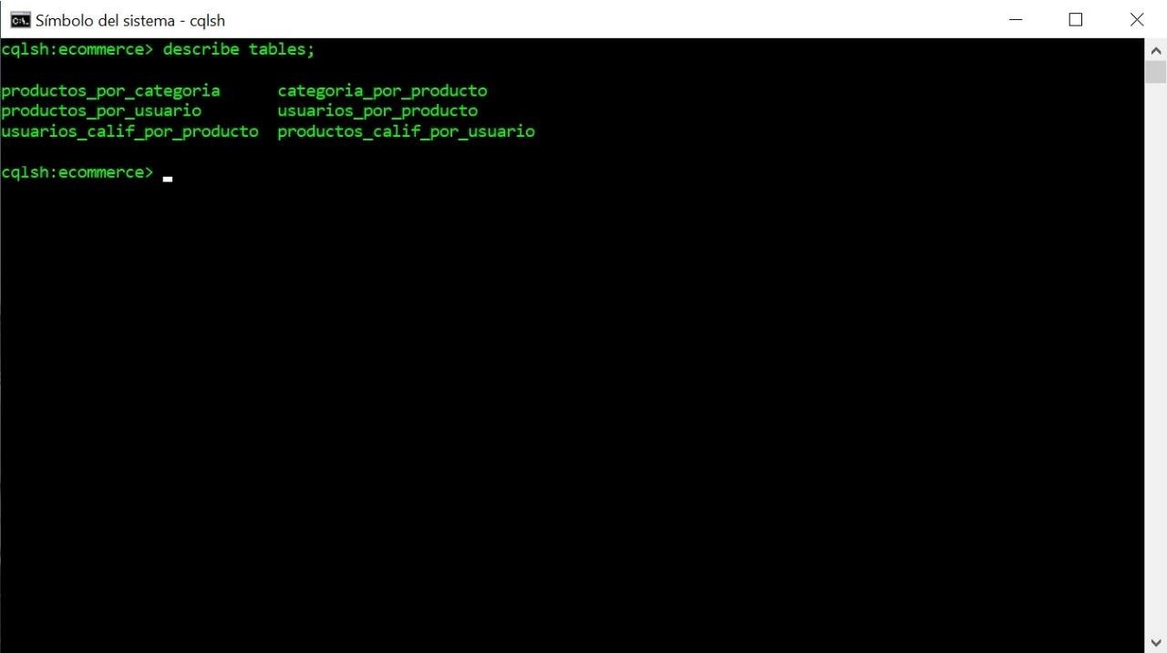

Usuários_por_producto

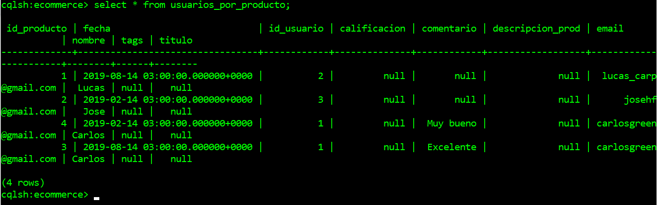

Productos_por_usuario

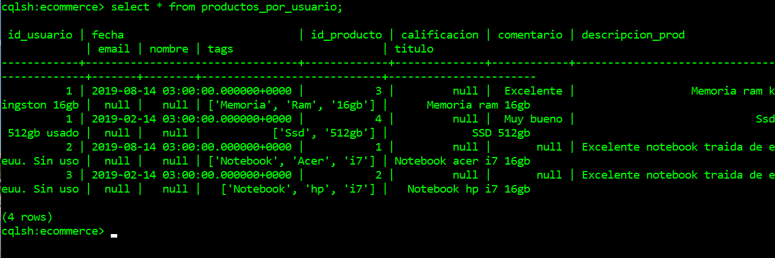

Usuários_calif_por_producto

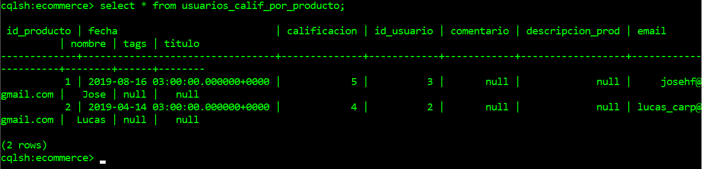

Produtos_calif_por_usuario

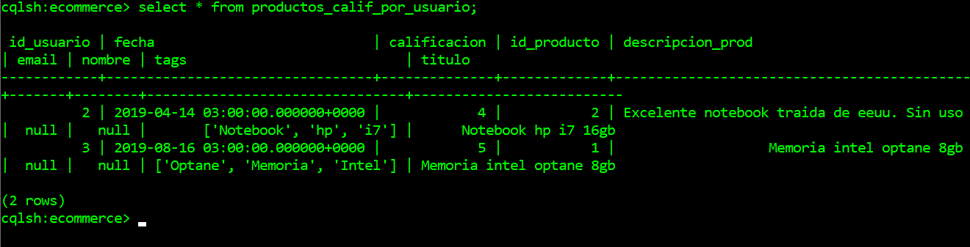

Categoria_por_producto

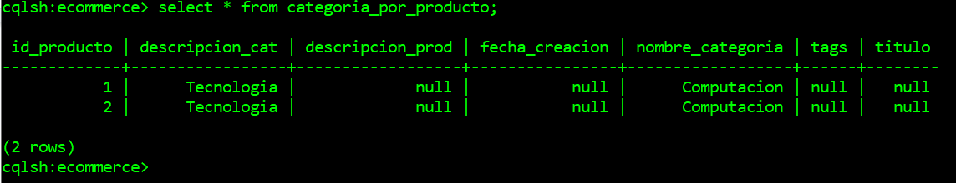

Produtos_por_categoria

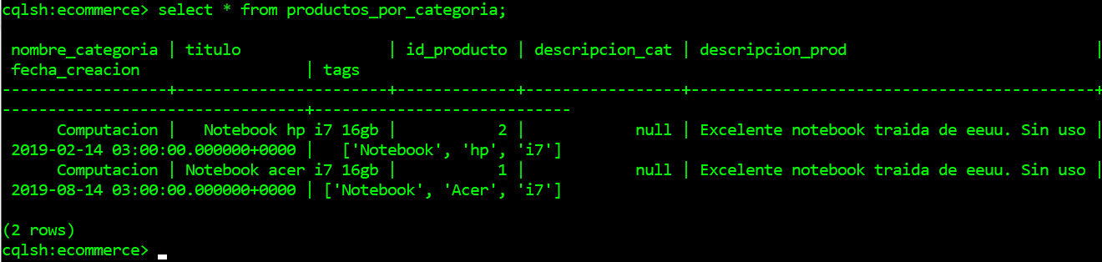

Agregado de métricas

Si quisiera agregar al modelo la posibilidad de obtener métricas del sitio sobre comentarios, interacciones y cantidad de vistas por hora, debería agregar tablas donde ahora también se pueda consultar por “= <fecha>” y que además incluyan los campos solicitados.

